**Tugas UAS Algoritma dan Pemrograman**

**Nama :** Azka Assetya Defano  
**NIM :** 1237050131  
**Kelas :** A

Berikut hasil run terminal dari program aplikasi kasir yang dibuat menggunakan bahasa pemrograman java :

**Halaman 1**  
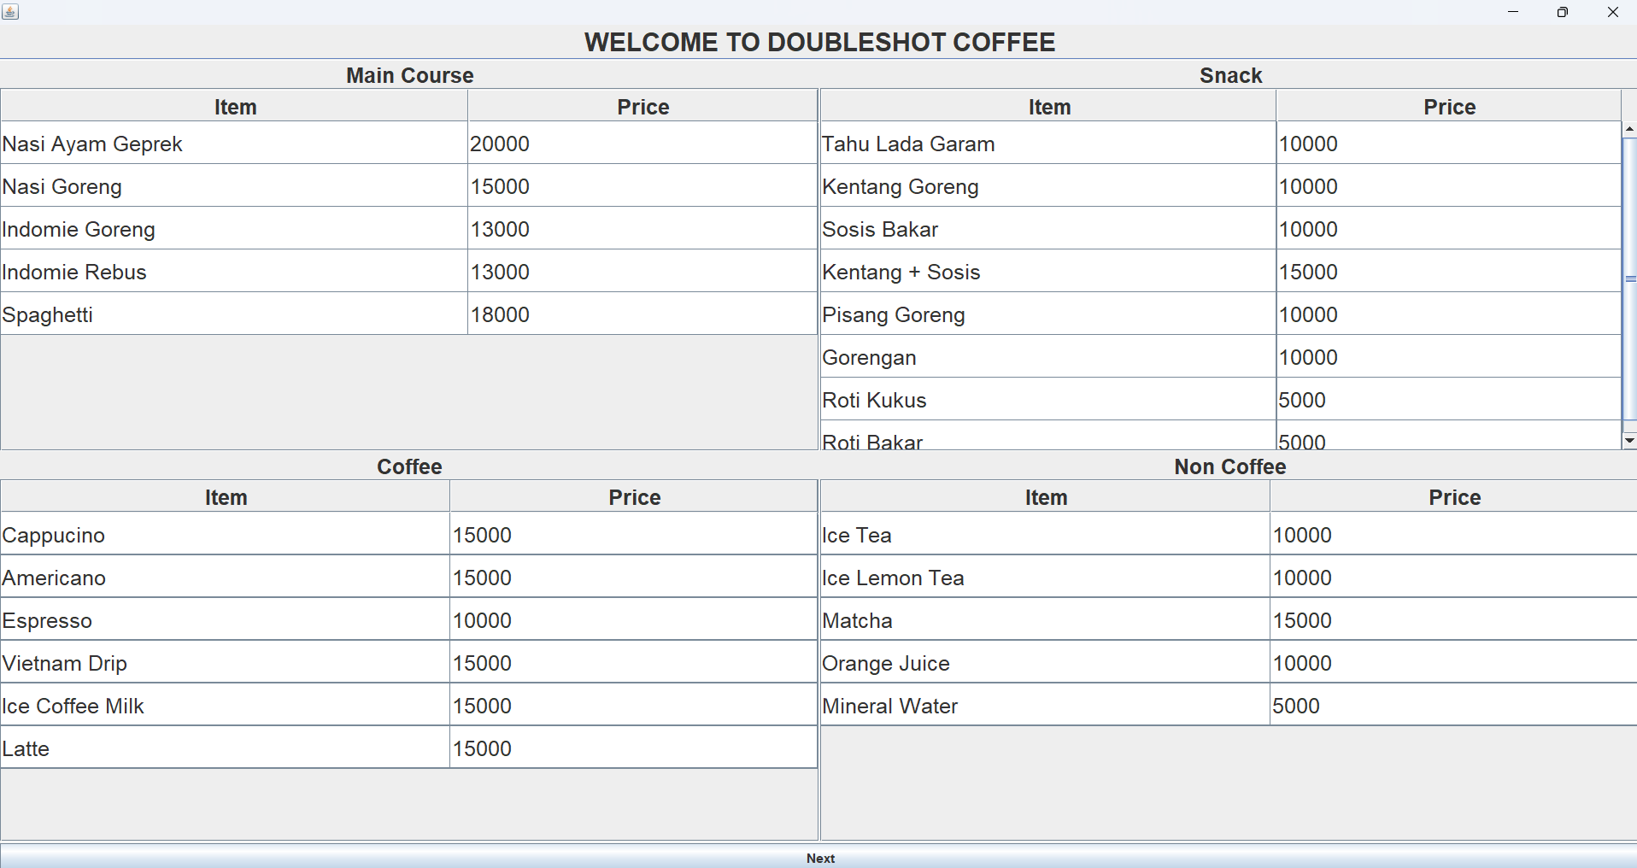

**Halaman 2**

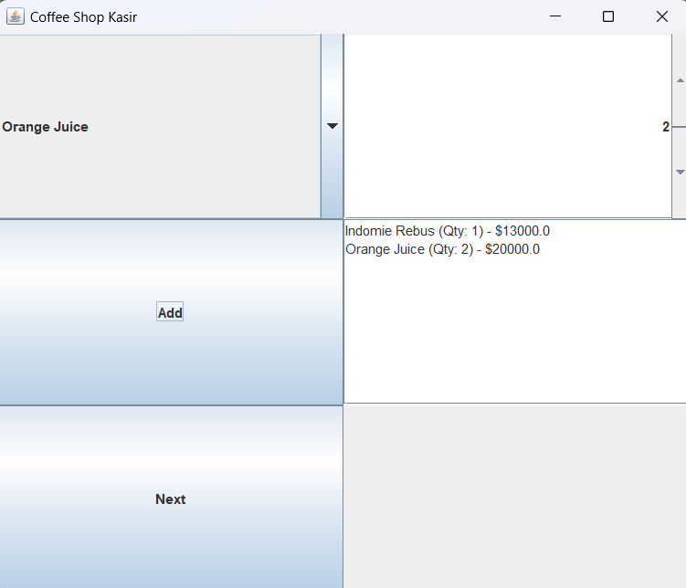

**Halaman 3**

